Технологическая карта фрагмента урока иностранного языка
Ф.И.О. учителя: Новикова Марина Леонидовна
Тема: Звуки [з],[з] Буквы З, з.
Класс: 1-й класс
Уровень: базовый
Тип урока: урок открытия нового знания
Цель: познакомиться со звуками [з], [з'] и буквой
Задачи урока:
предметные:
1) формировать представление о звуках [з], [з'], как о твёрдом звонком согласном звуке и мягком звонком согласном звуке;
2) учить отличать звуки [з], [з'] и буквы З, з от других звуков и букв;
3) учить читать слоги, слова, предложения с новой буквой.
метапредметные
регулятивные: умение определять и формулировать цель на уроке с помощью учителя;
коммуникативные: планирование учебного сотрудничества с учителем и сверстником, формирование умения объяснять свой выбор, строить фразы, отвечать на поставленный вопрос;
познавательные: поиск и выделение необходимой информации, применение методов информационного поиска;
личностные: формирование ответственного отношения к обучению, готовности к саморазвитию и самообразованию.
Формы работы: фронтальная , индивидуальная.
Оборудование: наглядность, раздаточный материал

Ход фрагмента урока:
Этапы урока | Задачи этапов урока | Речевая деятельность учителя | Деятельность учащихся и ее результат | Формы взаимодействия
Этап актуализации знаний. | -повторить ранее изученный материал;  -проверить знания учащихся о звуках; | Учитель обращается к ученикам с вопросами из чего состоит речь, предложения, слова, слоги, звуки.  Учитель проверяет знания о звуках | Ученики дают краткие ответы. | фронтальная
Этап постановка учебной задачи | Поставить цель учебной деятельности и на этой основе выбрать способ и средства её реализации. | Учитель на доске демонстрирует картинки с предметами и предлагает определить сходство в произношение этих предметов.  Учитель предлагает определить тему, цель и задачи урока. | Ученики произносят названия предметов на картинке, выделяют общий звук.  Ученики формируют цель урока и задачи, планируют предстоящую деятельность | фронтальная
Этап открытия нового знания | создать условия для формирования у учащихся знаний о согласных звуках [з], [з’], буквах З, з | Учитель предлагает работу на карточке, на которой ученики выполняют звуковой разбор слов, определят какой звук обозначает буква З, определяю звук по звонкости и глухости  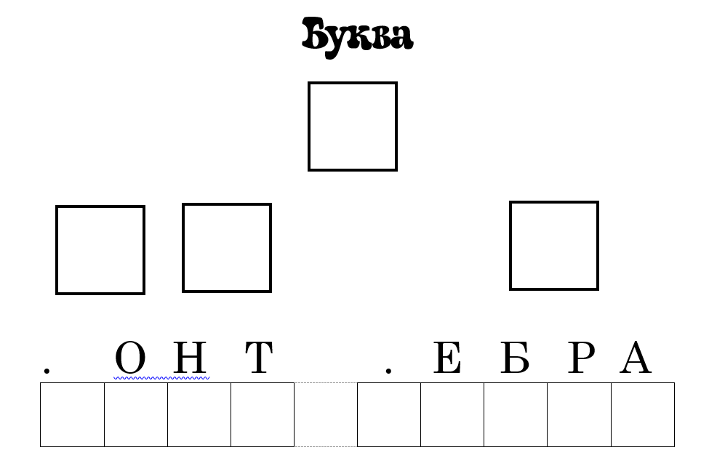 | Ученики работают с карточками, читают, обсуждают. | фронтальная
Первичное закрепление | Применять изученное в практике, оценивать собственную деятельность. | Учитель предлагает карточки с дифференцированным заданием по изучаемой букве.  Для группы учеников с низким уровнем учебных способностей нужно найти и обвести букву З  Для группы учеников со среднем уровнем учебных способностей нужно прочитать слова, выделить букву з, которая обозначает твердый согласный звук и мягкий согласный звук.  Для группы учеников с высоким уровнем учебных способностей нужно составить предложение из слов, выделить букву з, которая обозначает твердый согласный звук и мягкий согласный звук | Ученики самостоятельно выполняют задания на карточке | индивидуальная

